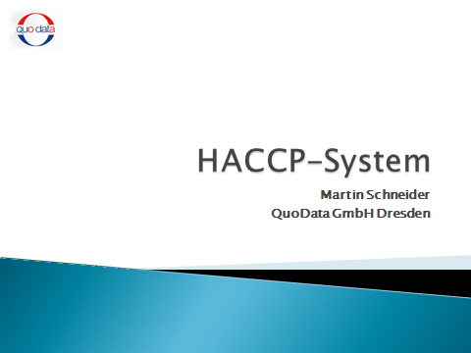

**Gliederung:**

1. HACCP-System

2. Gefahrenanalyse

3. Überwachung und Korrektur

4. Validierung & Dokumentation

5. Quellen

**1. HACCP-System**

* HACCP: Hazard Analysis and Critical Control Point
* Protokoll zur Gefahrenbehandlung:
  + Identifikation
  + Bewertung
  + Kontrolle
* Von WHO und FAO entwickelt
* Im Codex Alimentarius festgehalten
* Nach Absatz 12 der Verordnung 852/2004 für Lebensmittelbetriebe vorgeschrieben
* Ergänzend zu bestehenden Verordnungen
* Ersetzt nicht die amtliche Überwachung
* Gilt nicht für Primärerzeuger oder private Erzeuger

Das HACCP-System schreibt sieben Prinzipien vor:

**2. Gefahrenanalyse**

* Analyse aller Produktionsschritte nach Risikofaktoren
* Bewertung des Gefahrenpotentials nach Abbildung 1.
* Festlegen von kritischen Kontrollpunkten (CCP) für jeden Risikofaktor
* Festlegen von Grenzwerten für jeden CCP
* Nur von geschulten Fachpersonal durchzuführen

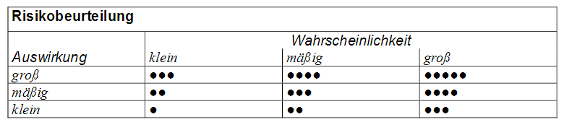

Abbildung : Bewertung des Gefahrenpotentials nach Wahrscheinlichkeit und Auswirkung

**3. Überwachung und Korrektur**

* Überwachung aller festgelegten CCP
* Kontinuierlich oder stichprobenartig
* Als Teil der Produktionskette ebenfalls auf Gefahrenpotential zu überprüfen
* Korrekturverfahren greifen :
  + Bei Überschreitung der Grenzwerte
  + Bei Ausfall der Überwachung
  + Bei Produktionsfehlern
* Korrekturmaßnahmen für jeden Fall müssen im Vorfeld formuliert werden
* Durchgeführte Korrekturmaßnahmen müssen dokumentiert werden

**4. Validierung & Dokumentation**

* Validierung das HACCP-Systems nach
  + Vollständigkeit der Kontrollpunkte
  + Effizienz der Überwachung
  + Funktionalität der Korrekturverfahren
* Jährliche Validierung
* Außerplanmäßige Validierung bei Änderung des Prozesses
* Dokumentation jeder Validierung
* Weiterhin wird dokumentiert:
  + Struktur des HACCP-Systems
    - Risikopotentiale
    - CCPs
    - Überwachungsmaßnahmen
    - Korrekturmaßnahmen
  + Aufzeichnungen über durchgeführte Messungen und Analysen.
  + Anpassungen des HACCP-Konzepts
* Ausmaß der Dokumentation der Größe des Unternehmens angemessen

**6. Quellen**

* Verordnung 852/2004 des Europäischen Parlaments und des Rates, 2004
* Leitfaden zur Kontrolle und Anwendung des HACCP-Konzepts, Futtermittelhygiene Band 2, BVL, 2013
* Verordnung 183/2005 des Europäischen Parlaments und des Rates, 2005
* Richtlinie 93/43/EWG des europäischen Rates, 1993
* Codex Alimentarius Homepage: http://www.fao.org/fao-who-codexalimentarius/en/
* Reth Academy, HACCP: http://www.reth-academy.de/haccp-rechtliche-grundlage/